Kære medlemmer af Varde Lærerkreds.
Danmarks Lærerforening afholder valg til hovedstyrelsen i perioden fra den 23.november til den 5. december - og jeg genopstiller.
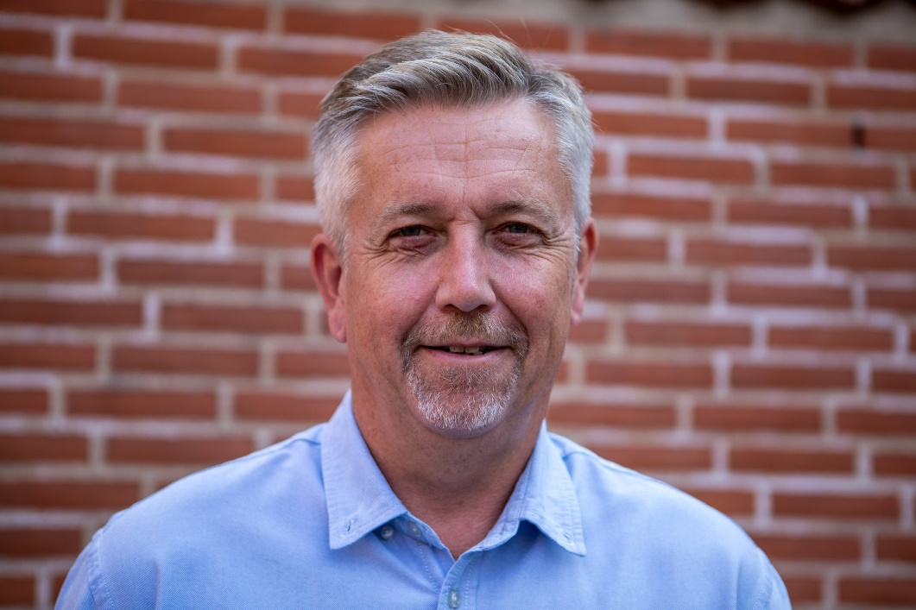

Hvis jeg bliver valgt, vil jeg arbejde for alle medlemmernes løn- og arbejdsforhold, samtidig er det vigtigt, at vi i DLF har fokus på at bevare og udvikle det fællesskab vores fagforening er.
Jeg vil fortsat kæmpe for at folkeskolen, er det naturlige førstevalg for alle børn og forældre. Det kræver investeringer i folkeskolen, de vedvarende nedskæringer er gift for folkeskolens fremtid og for medlemmernes mulighed for at lykkedes med deres opgave.
DLF og KL har indgået en arbejdstidsaftale for lærerne, vi må realisere den på alle skoler i hele landet i den kommende tid. Lærernes fagprofessionelle stemme skal høres i beslutningerne på skolen, og alle lærere må have gode arbejdsforhold. Ellers må vi forhandle en ny arbejdstidsaftale, helt enkelt.
Vi skal fortsat samarbejde os til resultater, der kan mærkes på skolerne. Vi skal derfor også indgå proaktivt i Sammen Om Skolen, men vi skal også stå fast på, at vi ikke er med, hvis ikke retningen er rigtig, og der ikke er en politisk vilje til at vælge folkeskolen til.
DLF skal arbejde ind i frihedsdagsordenen, men vi skal ikke lade os for blænde af friheden. Erfaringerne fra Esbjerg og Holbæk skal bruges aktivt i forhold til at sikre, at friheden i folkeskolen kan bruges positivt og ikke ende med en frihed til at forvalte elendigheden!
Jeg vil i hovedstyrelsen fortsat have et blik for alle medlemsgrupper og deres særlige kendetegn og behov i vores fællesskab. jeg vil samtidig fortsætte mit arbejde med at modernisere og styrke Lærernes a-kasse og sikre en god pension til alle vore medlemmer i Lærernes Pension.
Jeg opfordre alle til at stemme ved valget og jeg er så heldig at både Esbjerg Lærerforening, Varde Lærerkreds og Fredericia Lærerkreds støtter mit kandidatur, men jeg har brug for dine stemmer ved valget.
Stem og gerne på mig. Per Lundsgaard Breckling
Formand, Fredericia Lærerkreds
Hovedstyrelsesmedlem, Danmarks Lærer Forening
Bestyrelsesmedlem, Lærernes Pension
Bestyrelsesmedlem, Lærernes A-kasse

